# 超链接



此时是不对的，因为thymeleaf会修改整个td标签的innerText，因为a标签也是在td的innerText中的，所以就会被覆盖掉。

修改：让thymeleaf覆盖a标签中的innerText，使用thymeleaf语法的a标签，a标签本身的功能不会被覆盖掉。



超链接里面的editdo代表浏览器向tomcat发送url=“工件/editdo”并调用相应的EditdoServlet。



[超链接中th：href=“@{代表根目录，即127.0.0.1](mailto:超链接中加@%7b代表根目录，即127.0.0.1):8080/工件/editdo}”

在Servlet注解中不可遗漏/



只要不是表单形式提交给tomcat，都是get方式提交给tomcat

当点击超链接时，我们希望将fid传到EditServlet中，所以想在url后面加一个fid，因为thymeleaf是渲染的FruitList，所以每行的Fruit信息通过Thymeleaf语法是都可以获取到的。

在@{}中，正常的拼写代表字符串地址， 而（）里面则代表可以使用thymeleaf语法 键=值



通过@{}里面加（）形式可以将页面上使用${xxx}取出的值传到Servlet中，以上在地址栏中的形式就是127.0.0.1:8080/Web02/edit.do?fid=x

我们在使用form时post方式调用Servlet时，可以在Servlet中使用request.getParament得到request从表单携带的值。

而使用地址栏方式get时调用Servlet时，地址的？后面携带的就是request携带的值。同样可以在Servlet中使用request.getParament得到request从rul携带的值。

# thymeleaf问题

## 静态与动态字符串拼接

无关：点击超链接时，调用js_alter()函数



1. 在thymeleaf 语法中也就是 “ ”中，如果thymeleaf字符与字符串一起出现的话，需要用单引号将字符串引起来，代表是字符串，如果是thymeleaf字符，则直接书写即可，然后用+拼接起来将他们，这样html就会动态执行thymeleaf的字符方法。
2. 但是经常加单引号太麻烦，我们可以在首尾加| | ，这样thymeleaf语法中，碰到thymeleaf的语法符号时，就会解释语法，其他的就会识别为字符串。





1. 在书写地址时，在@{}内部，除了静态地址，我们还想加入动态的携带参数，则用单引号将普通字符串引起来代表字符串。然后用+拼接动态的thymeleaf语法。
2. 拼接麻烦，所以如果是普通字符串直接书写，而需要动态获取的值，使用（）括起来，()起到分割地址和携带参数的作用，并且（）里面会解释thymeleaf语法，进而实现形成动态地址。如果需要多个携带参数，则使用逗号分割。里面的字符串要使用单引号了。因为thymeleaf开始就是双引号。

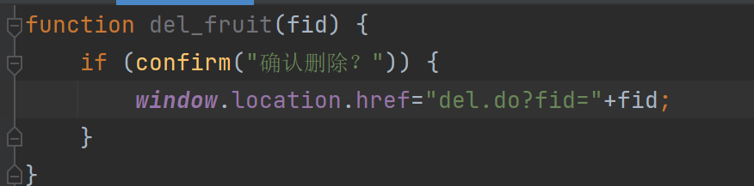

1. 而方法中的href，本身就是变量，后面直接字符串+形参，然后再拼接为字符串即可。

## th语法

注意，不是所有html页面的标签中都可以使用th语法。

在Servlet中使用processTemplete方法渲染某个html页面后，才可以在此html页面中标签中使用th语法

# URL

**get方式时，？分割地址和参数，参数与参数之间使用&分隔开**

# jdbc更新之后

更新之后，不要直接使用process.Templete(“index”)这样在index.html中，使用的FruitList依旧是旧的FruitList。



因为先将FruitList保存在会话作用域，才可以使用process.Templete渲染，所以30分钟内，FruitList是不会变的，除非手动修改。

